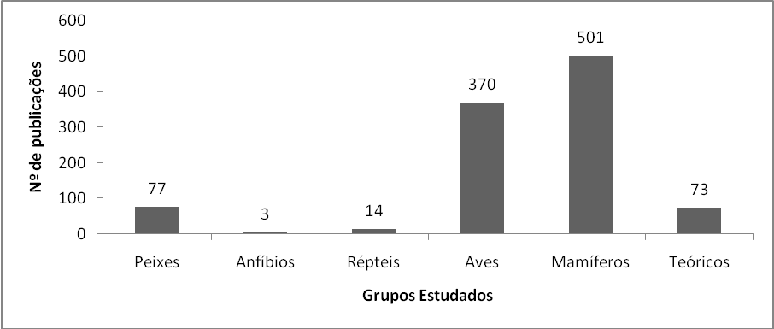
Figura 2. Número de publicações totais referentes a custos e benefícios da socialidade, em relação a grupos taxonômicos estudados e trabalhos teóricos.
Figure 2. Number of total publications related to costs and benefits of sociality, regarding to taxonomic groups studied and theoretical articles.

